|  |  |  |
| --- | --- | --- |
|  | **Carátula para entrega de prácticas** | |
| Facultad de Ingeniería | | Laboratorio de docencia |

Laboratorios de computación

salas A y B

|  |  |
| --- | --- |
| *Profesor:* | RODRIGUEZ ESPINO CLAUDIA ING. |
| *Asignatura:* | Fundamentos de Programación |
| *Grupo:* | 03 |
| *No de Práctica(s):* | Práctica 13: Lectura y escritura de datos |
| *Integrante(s):* | *José Miguel González González* |
| *Semestre:* | 2018-2 |
| *Fecha de entrega:* |  |
| *Observaciones:* |  |
|  |  |

CALIFICACIÓN: __________

# Objetivo:

# Elaborar programas en lenguaje C que requieran el uso de archivos de texto plano en la resolución de problemas, entendiendo a los archivos como un elemento de almacenamiento secundario.

## Actividades

* A través de programas en C, emplear las funciones para crear, leer, escribir y sobrescribir archivos de texto plano.
* Manipular archivos empleando los diferentes tipos de acceso a ellos.

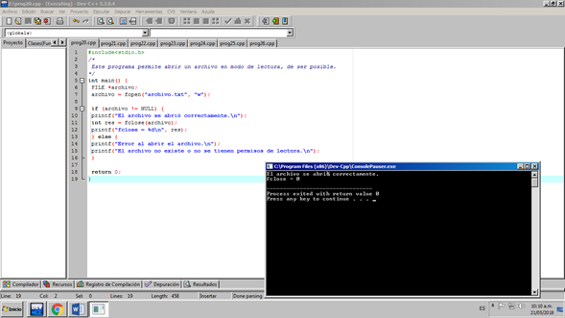

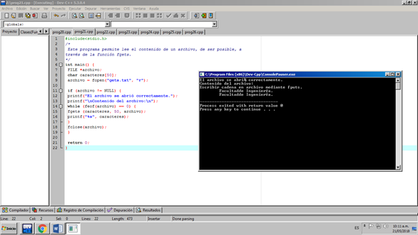

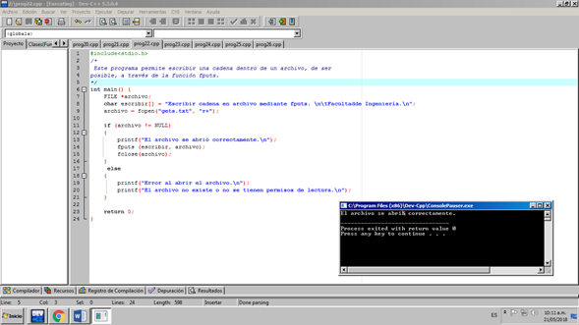

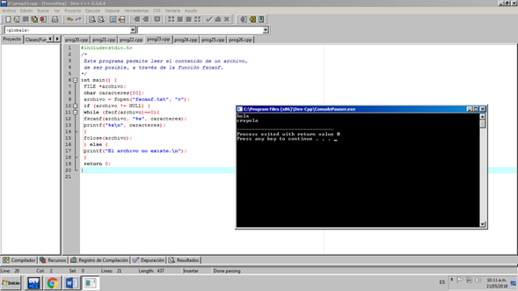

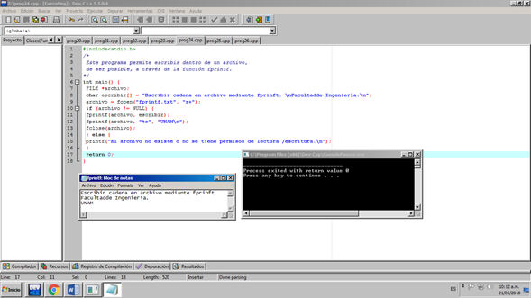

## Conclusiones

En esta práctica se me complicó un poco ya que me confundí un poco en la estructura, pero ya una vez entendido, comprendí el uso que se le puede dar a este tipo de estructura, ya que es un poco más parecido a lo que podemos ver en los programas cotidianos simples, como el bloc de notas.